2412975 이서연 인공지능기초 과제1 결과 분석 레포트
초기) Learning rate : 1e-3, hidden_size : (100, 100), epoch : 5
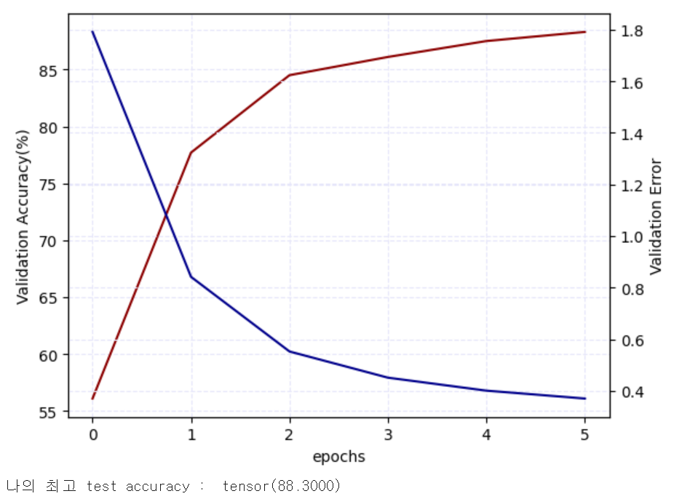
- Learning rate를 변화시켰을 때
- Learning rate : 1e-4, hidden_size : (100, 100), epoch : 5
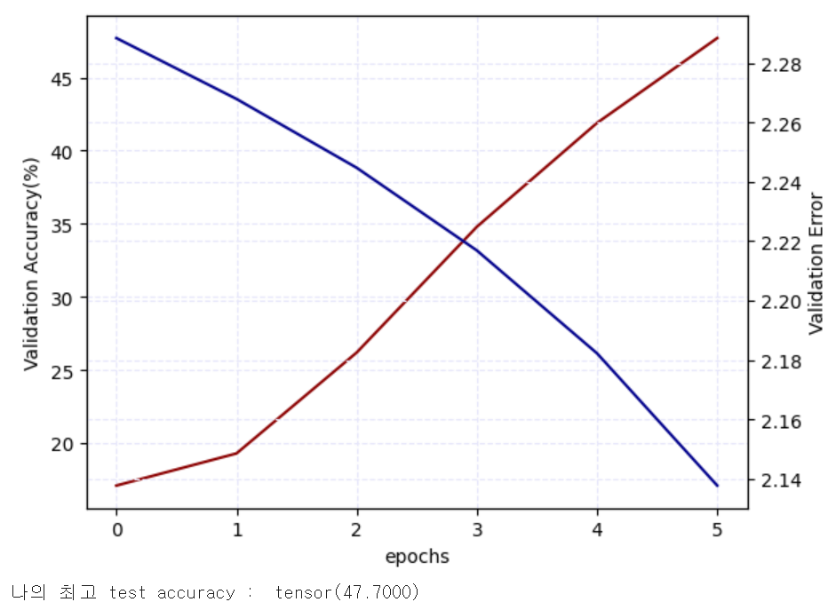
- Learning rate : 2e-3, hidden_size : (100, 100), epoch : 5 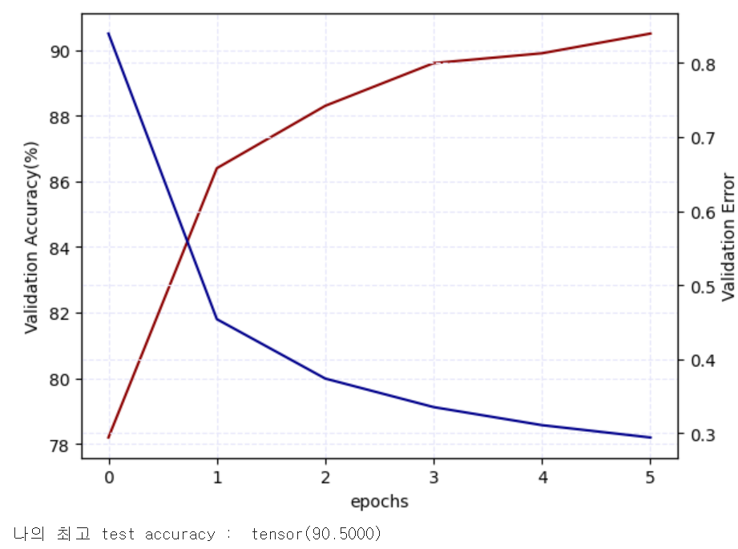
Learning rate는 2e-3, 1e-3, 1e-4순으로 크다. 2e-3은 1e-3의 두배, 1e-3은 1e-4의 10배이다. Learning rate가 1e-3, 2e-3일 때는 첫 번째 epoch 까지 validation accuracy는 빠르게 감소, error은 빠르게 증가하고 그 이후에는 천천히 감소하는 것을 볼 수 있다. 1e-4 일 때는 꾸준하게 validation accuracy는 감소, error은 증가하는 것을 알 수 있다.
최고 validation accuracy는 각각 90.5, 88, 47.7이고 이는 Learning rate가 클수록 더 높은 accuracy를 가진다는 것을 보여준다. Error은 반대로 Learning rate가 클수록 작은 값을 가진다.

- 학습 Epoch을 변화시켰을 때
- Learning rate : 1e-3, hidden_size : (100, 100), epoch : 20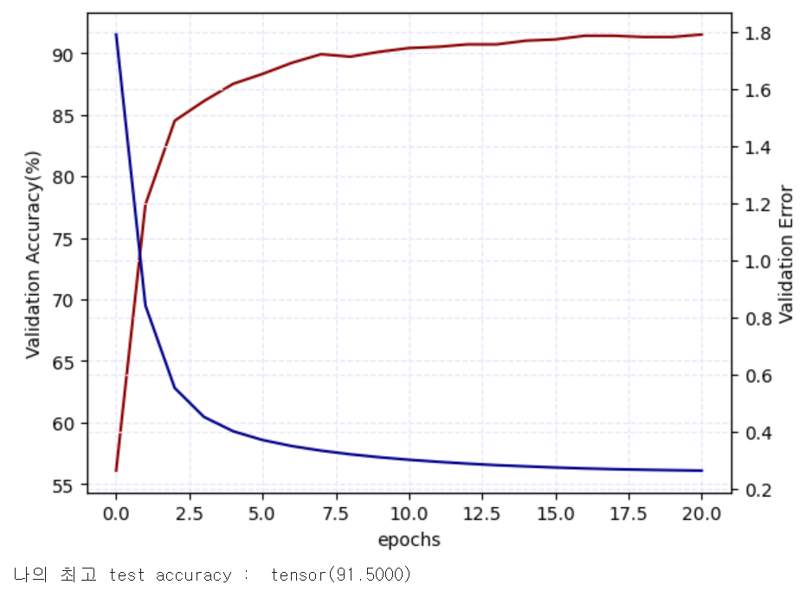
- Learning rate : 1e-3, hidden_size : (100, 100), epoch : 2 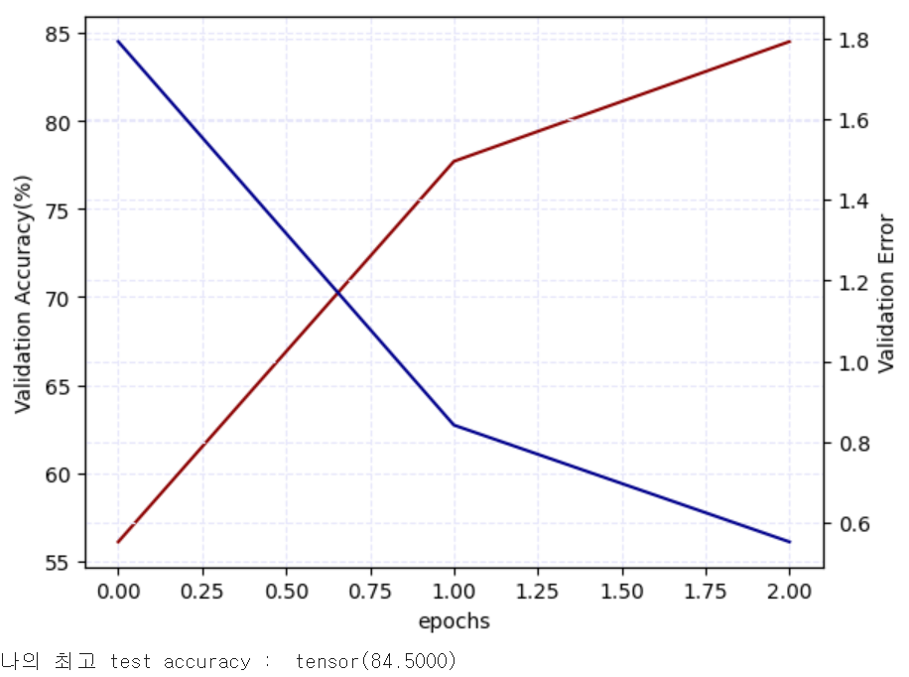
- Learning rate : 1e-3, hidden_size : (100, 100), epoch : 100
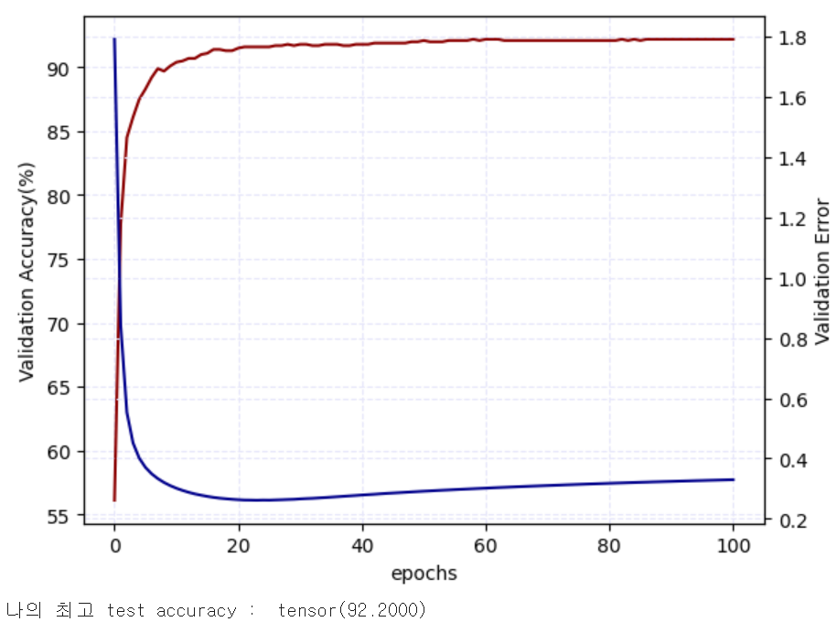
Epoch이 2일 때는 accuracy가 1 epoch까지 빠르게 상승한 뒤 완만하게 증가하였고, error는 빠르게 감소하였다. 초기 값인Epoch이 5일 경우에도 초반에 급격한 변화가 나타났고, 이후에는 점차 안정화되었다. Epoch이 20일 때는 초반에 대부분의 성능 향상이 이루어졌고, 이후에는 accuracy와 error 모두 큰 변화 없이 수렴하는 모습을 보였다. Epoch이 100일 경우도 마찬가지로 약 10 epoch 이내에 거의 모든 학습이 완료되었고, 이후에는 성능이 일정하게 유지되었다.

- Hidden layer의 채널 수를 변화시켰을 때
- Learning rate : 1e-3, hidden_size : (200, 200), epoch : 5
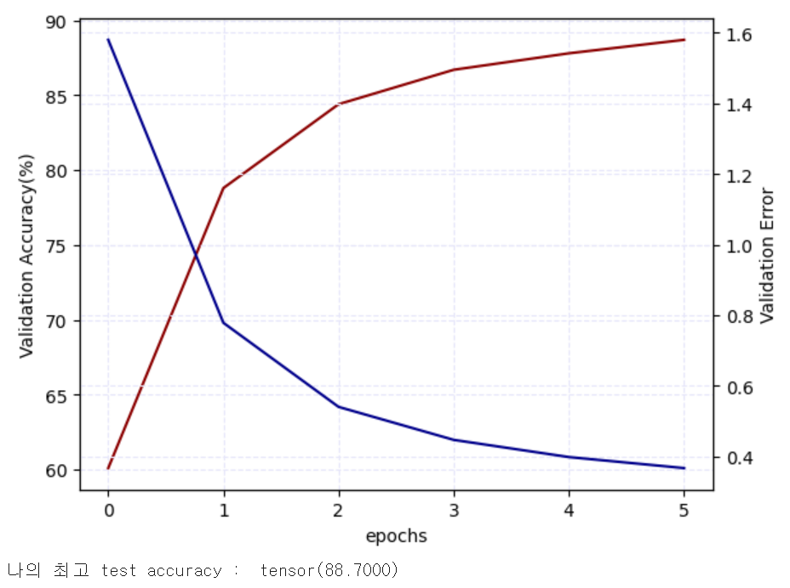
- Learning rate : 1e-3, hidden_size : (100, 200), epoch : 5 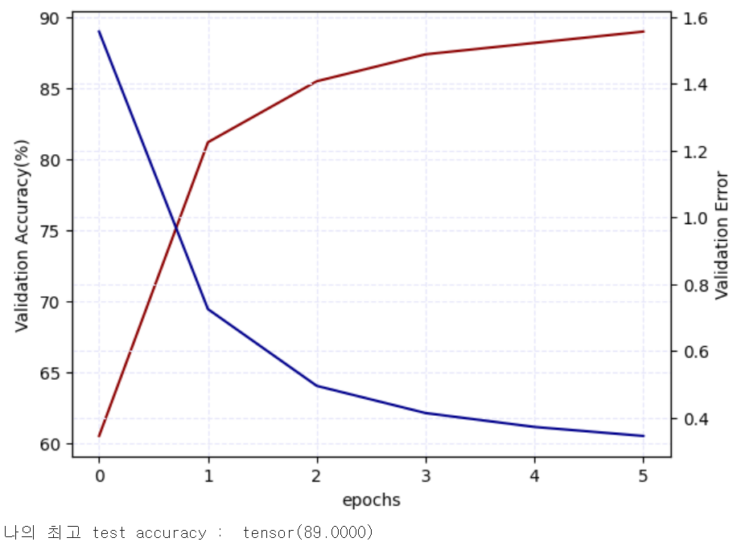
- Learning rate : 1e-3, hidden_size : (50, 50), epoch : 5 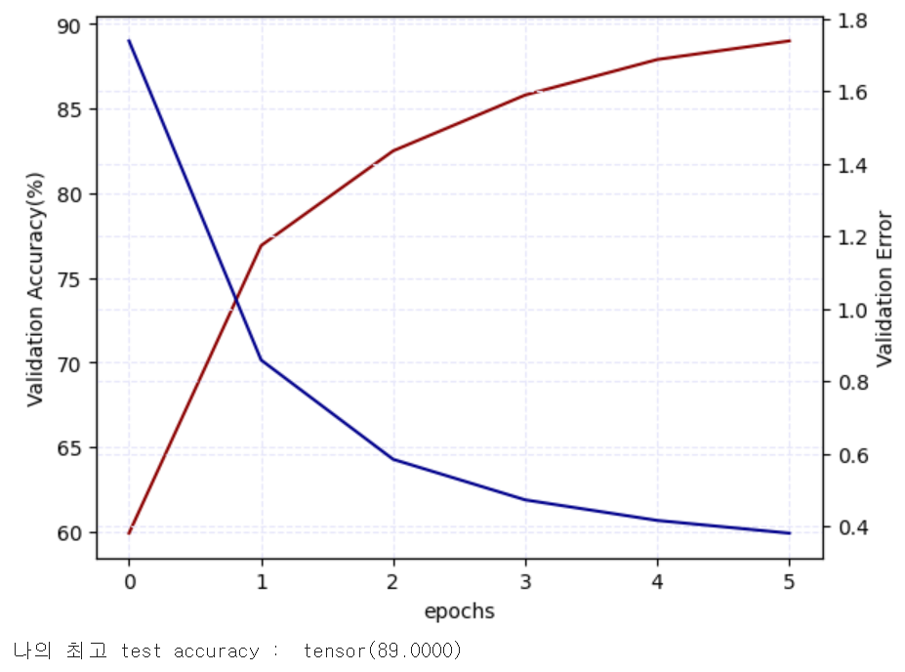
hidden size를 (100, 100)으로 설정했을 때 최고 validation accuracy는 88.3이었고, (200, 200)에서는 88.7, (100, 200)과 (50, 50)에서는 각각 89.0으로 나타났다. accuracy 기준으로는 (100, 200)과 (50, 50)이 동일한 성능을 보였지만, validation error는 (100, 200)이 가장 낮았고, 그다음으로 (200, 200), (50, 50), (100, 100) 순이었다.

